Análisis de la Temperatura Ambiente en una Planta de Energía de Ciclo Combinado

Carlos Mario Paredes Valencia

Universidad Autónoma de Occidente, UAO

Santiago de Cali, Colombia

[carmar141414@hotmail.com](mailto:carmar141414@hotmail.com), [carlos_mar.paredes@uao.edu.co](mailto:carlos_mar.paredes@uao.edu.co)

*Abstract*—Algunos autores a partir del análisis de ciertas variables que se encuentran involucradas durante el proceso de generación de energía en una Planta de Energía de Ciclo Combinado, han desarrollado propuestas con diversos métodos, que permiten predecir con cierto nivel de precisión la Energía que produciría la planta en un futuro. Durante el desarrollo de este trabajo se hará uso de un dataset tomado en una Planta de Energía para el análisis de una de las variables involucradas en el proceso, precisamente hablando de la Temperatura Ambiente. A la variable mencionada se le realizara un pre procesamiento, pasándola por una serie de filtros, para posteriormente realizar un análisis tiempo-frecuencia a partir de herramientas como la Transformada de Fourier de Tiempo Reducido y la Transformada Wavelet. Finalmente se estima un modelo Autoregresivo que permitirá estimar los valores de la Temperatura Ambiente a partir de datos pasados.

Palabras claves—Central de Ciclo Combinado, Transformada Wavelet, Modelo Auto regresivo, Espectrograma.

# INTRODUCCION

El dataset que se usa, para realizar los diferentes análisis que se presentan en este trabajo, es una serie de datos de diversas variables que se miden durante el periodo de tiempo comprendido entre 2006 y 2011 en una Planta de Energía de Ciclo Combinado, con un periodo de muestreo de 1 hora.

En términos simples una planta de ciclo combinado que produzca energía eléctrica, es una central eléctrica en donde la energía térmica de un combustible se transforma en electricidad mediante dos ciclos termodinámicos: uno que corresponde a una turbina de gas (generalmente es gas natural) mediante combustión (ciclo de Brayton) y el convencional de agua/turbina de vapor (ciclo de Rankine).

Una central de este tipo se muestra en la Figura 1. La turbina de gas consta de un compresor de aire, una cámara de combustión y la cámara de expansión. El compresor se encarga de comprimir el aire a alta presión para mezclarlo posteriormente en la cámara de combustión con el gas. En esta cámara se produce la combustión del combustible en unas condiciones de temperatura y presión que permiten mejorar el rendimiento del proceso, con el menor impacto ambiental posible. A continuación, los gases de combustión se trasladan hasta la turbina de gas (2) para su expansión. La energía proveniente se transforma, a través de unos álabes, en energía mecánica de rotación que se transmite a su eje. Una parte de esta potencia es consumida en arrastrar el compresor (aproximadamente los dos tercios) y el resto mueve el generador eléctrico (4), que está acoplado a la turbina de gas para la producción de la electricidad. El rendimiento de la turbina aumenta con la temperatura de entrada de los gases, que alcanzan unos 1.300 ºC, y que salen de la última etapa de expansión en la turbina a unos 600 ºC. Por tanto, para aprovechar la energía que todavía tienen, se conducen a la caldera de recuperación (7) para su utilización. La caldera de recuperación tiene los mismos componentes que una caldera convencional (precalentador, economizador, etc.), y, en ella, los gases de escape de la turbina de gas transfieren su energía a un fluido, que en este caso es el agua, que circula por el interior de los tubos para su transformación en vapor de agua. A partir de este momento se pasa a un ciclo convencional de vapor/agua. Por consiguiente, este vapor se expande en una turbina de vapor (8) que acciona, a través de su eje, el rotor de un generador eléctrico (9) que, a su vez, transforma la energía mecánica rotatoria en electricidad de media tensión y alta intensidad. A fin de disminuir las pérdidas de transporte, al igual que ocurre con la electricidad producida en el generador de la turbina de gas, se eleva su tensión en los transformadores (5), para ser llevada a la red general mediante las líneas de transporte (6). El vapor saliente de la turbina pasa al condensador (10) para su licuación mediante agua fría que proviene de un río o del mar. El agua de refrigeración se devuelve posteriormente a su origen, río o mar (ciclo abierto), o se hace pasar a través de torres de refrigeración (11) para su enfriamiento, en el caso de ser un sistema de ciclo cerrado [1].

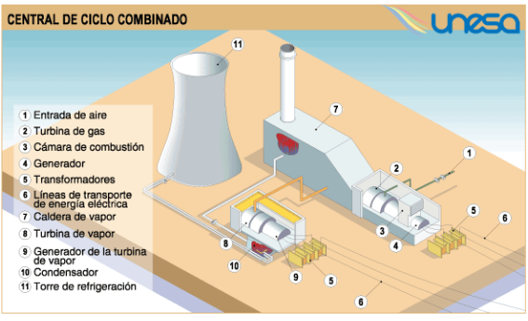

1. **Central de Ciclo Combinado.**

A partir de los datos tomados, de una cantidad de las variables involucradas en el proceso de generación de energía eléctrica, se realiza el pre procesamiento, posteriormente se analiza el espectrograma, se implementa un Transformada Discreta de Wavelet para extraer posible información no evidenciada en las etapas anteriores y finalmente se implementa un modelo Auto regresivo. Todo lo mencionado es aplicable solo a una de las variables que se involucran en el proceso

# ANALISIS DE LOS DATOS

Los datos que se extraen del dataset corresponden a las siguientes variables:

* Temperatura Ambiente (AT): es una variable de entrada que es medida es grados Celsius.
* Presión Atmosférica (AP): esta es una variable de entrada medida en minibares.
* Humedad Relativa (RH): es una variable que es medida en %.
* Presión de vapor de escape (V): es una variable de entrada cuya medida está cm Hg.
* Energía Eléctrica entregada a la carga (PE): es usada como una variable de salida o “target” en el dataset. Su medida está dada en mega Watio.

Como se ha mencionado, una central de ciclo combinado, está compuesta de turbinas de gas, turbinas de vapor y generadores de vapor, que recuperan el calor. La electricidad es generada por turbinas de gas y vapor, que se combinan en un ciclo y se transfiere de una turbina a otra. La presión de vapor de escape (V) tiene efecto sobre la turbina de vapor, mientras que las otras tres variables de entrada afectan directamente el rendimiento de las turbinas de gas. Se tienen dos dataset, los cuales difieren principalmente, en que los datos de cada uno están mezclado, pero siempre son los mismos datos.

En la siguiente tabla se muestra los valores máximos y mínimos de cada una de las variables:

|  |  |  |  |  |  |
| --- | --- | --- | --- | --- | --- |
| **Parámetro** | **AT(°C)** | **AP(mbar)** | **RH (%)** | **V(cm Hg)** | **PE(MW)** |
| **Máximo** | 37.11 | 1033.3 | 100.16 | 81.56 | 495.76 |
| **Mínimo** | 1.81 | 922.89 | 25.56 | 25.36 | 420.26 |

Tabla 1 Valores Máximos y Mínimos de c/u de las variables

De esta tabla se puede destacar que en el sitio donde se hizo la toma de datos, la temperatura ambiente nunca está por debajo de 0 °C. Otro aspecto importante para tener en cuenta, es que en este set de datos, ya se excluyeron los datos anómalos, los cuales correspondían cuando la PE de la planta estaba por debajo de 490.26 MW, en donde se afirma que algunas de las variables de entradas vienen con mucho ruido [2].

Para la selección de la variable a la cual se le procederá a realizar el análisis mencionado, se realiza una matriz de correlación entre cada una de las variables tanto de entrada como de salida. Esta matriz se muestra continuación:

|  |  |  |  |  |  |
| --- | --- | --- | --- | --- | --- |
| **Variable** | **AT** | **V** | **AP** | **RH** | **PE** |
| **AT** | 1 | 0.84 | -0.51 | -0.54 | -0.95 |
| **V** |  | 1 | -0.42 | -0.31 | -0.87 |
| **AP** |  |  | 1 | 0.099 | 0.5184 |
| **RH** |  |  |  | 1 | 0.3898 |
| **PE** |  |  |  |  | 1 |

Tabla 2 Correlación entre cada una de la variables

Se puede observar que tanto AT cómo V son variables de gran influencia en la salida PE. Para el caso específico se selecciona la variable AT, dado su gran correlación con la salida. El valor negativo quiere decir que entre mas alta es la temperatura ambiente mas baja es la Energia Electrica en la salida. El efecto de esta variable es muy estudiado sobre turbinas de gas [3] [4]. La reducción del rendimiento de la planta, causado por el aumento de la temperatura ambiente proviene de la disminución en la densidad del aire de entrada. [5].

La gráfica de esta variable viene dada en la siguiente figura.

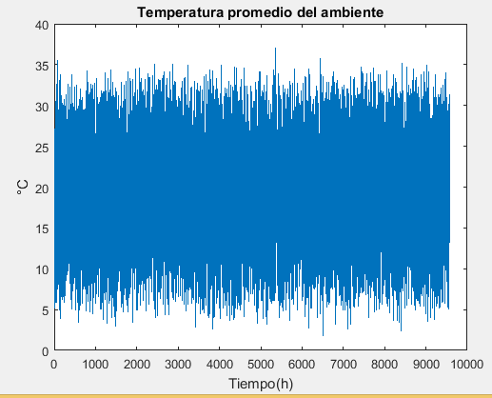

1. **Evolución temporal de la Temperatura Ambiente.**

A partir de la selección de la variable que se va a analizar se prosigue con la etapa de pre procesamiento, que básicamente son una serie de filtros aplicados a la señal AT, para disminuir el ruido de la misma.

# PREPROCESAMIENTO DE LA SEÑAL AT

Para realizar el proceso de filtrado de esta señal, se tuvo en cuenta el espectro de la misma, lo cual permite observar que la mayor cantidad de energía se encuentran en las frecuencias más bajas como se observa en la figura 3. Para el proceso de filtrado se obtienen 3 filtros:

* El primero es un filtro de media móvil donde se promedia con una ventana que embarca un día de toma de datos, es decir un promedio diario de la variable. Esto se selecciona considerando que la variable temperatura normalmente es una variable con dinámica lenta, es decir si se tiene un cambio para llegar de un valor inicial a un valor final esto siempre toma su tiempo. Además normalmente esta variable de manera diaria se mantiene en un rango de valores cercanos.
* El segundo filtro, también es un filtro de media móvil pera esta vez solo se toman los 3 datos más cercanos, es decir la ventana para promediar es más angosta que la anterior. Esperando que la variable AT cambie un poco más rápido de lo esperado se selecciona este filtro.
* El tercero es un proceso de filtrado usando una ventana de Gauss, en donde se realiza la convolucion de una campana de Gauss con la señal AT. Este filtro permite mantener las frecuencias más bajas y eliminar las altas, y dado las características del espectro mostrado en la figura 3, pues se espera que este responda de la mejor manera.

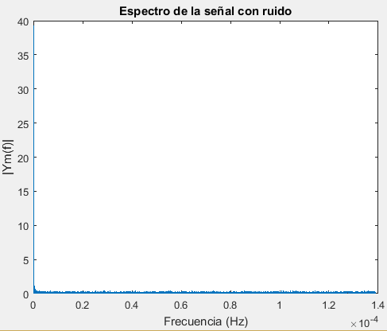

1. Espectro en frecuencia de AT.

Cada de las señales resultantes cuando se aplican los filtros mencionados se ven a continuación:

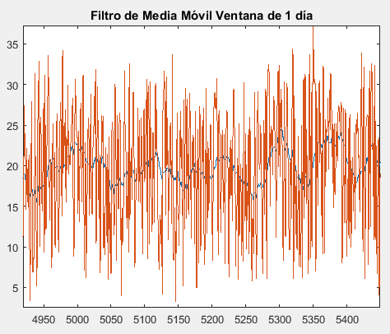

1. **Señal AT original (naranja) y Señal Filtrada (azul).**

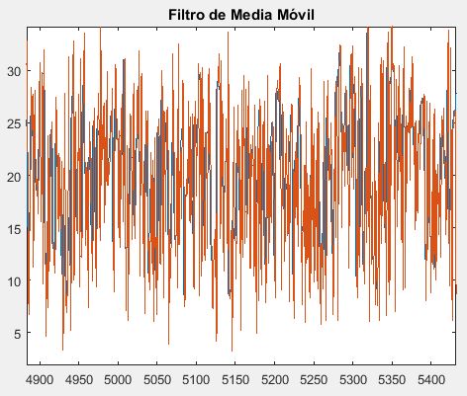

1. **Señal AT original (naranja) y Señal Filtrada (azul).**

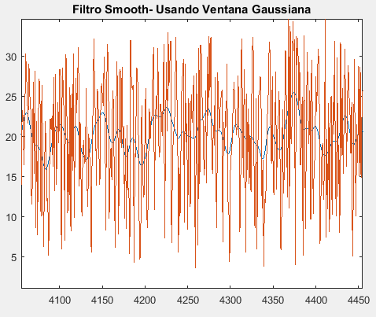

1. **Señal AT original (naranja) y Señal Filtrada (azul).**

En la figura 4 y 6 se puede ver que el filtro atenua en gran medida la variable AT, aunque si se muestra el espectro de estas dos señales filtradas, se puede ver que las componente frecuenciales mas importantes, es decir las de baja frecuencia siguen estando presente. En la figura 5 se puede observar que aunque la señal ha sido filtrada, este resultado probablemente sea un inconveniente en el momento derealizar el modelo autoregresivo de dicha señal.

# ANáLISIS POR SEGMENTACION DE LA SEÑAL-ANALIS FRECUENCIAL

Como se ha mencionado, se establece una segmentación por diaria de los datos, y así poder visualizar una tendencia del día a día de los mismos. De igual se realiza el análisis frecuencial de la señal filtrada con cada ventana aplicada. En cada una de ellas, se puede observar que en gran totalidad, la energía de la señal se encuentra dispersa en las frecuencias bajas de la misma.

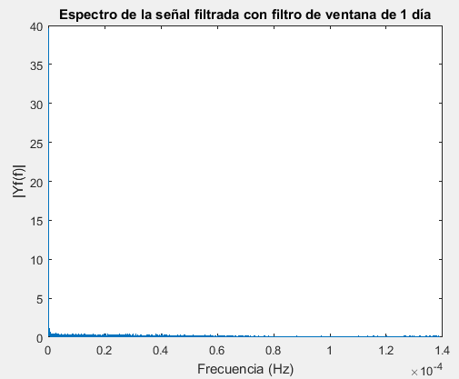

1. **Espectro de señal Filtrada con Filtro de Media Móvil con una ventana de 24 horas.**

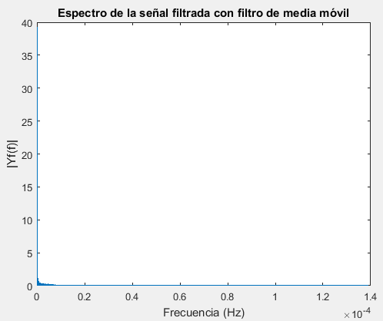

1. **Espectro de señal Filtrada con Filtro de Media Móvil con 3 muestras cercanas.**

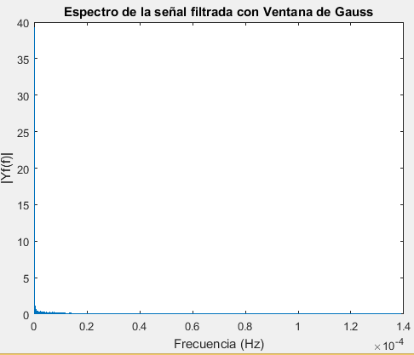

1. **Espectro de señal Filtrada con Filtro de Gauss**.

Cada una de las anteriores figuras permite observar que toda la información se concentra en las frecuencias por debajo de 0.4µHz.

# ANáLISIS TIEMPO FRECUENCIA

El análisis tiempo frecuencia, permite obtener la información tanto temporal como frecuencial de la variable AT. Haciendo uso de la transformada de tiempo reducido de Fourier se realizar el espectrograma de las 3 señales provenientes de cada filtro.

En la siguiente figura se muestra el espectrograma correspondiente a la señal filtrada con el filtro de media móvil en donde se toma una ventana de análisis de 24 horas. En este se puede observar que la mayor densidad espectral está por debajo 1 µHz, en el resto de frecuencias se tiene frecuencias con muy poco aporte a la energía de la señal, y esto se mantiene constante durante el periodo de toma de datos.

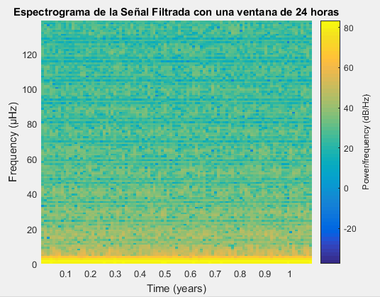

1. **Espectrograma de señal Filtrada con Filtro de Media Móvil con una ventana de 24 horas.**

Para este espectrograma se toma una ventana de 128 datos, con un sobrelapamiento de 30 datos, y 128 datos para el cálculo de la Transformada de Tiempo Reducido de Fourier.

En la figura 11, se muestra el espectrograma para la señal proveniente del filtro de Media Móvil, donde se tienen características similares al anterior, con respecto al número de datos y el porcentaje de datos usados en el cálculo de la Transformada de Tiempo Reducido de Fourier. En este se puede observar, que la densidad espectral, aunque se sigue manteniendo en mucha mayor proporción en frecuencias muy bajas, se dispersa más en comparación al anterior. Igualmente se mantienen en valores muy similares en frecuencia durante todo el tiempo. Esto quiere decir que la señal AT, en el transcurso del tiempo no tiene cambios tanto abruptos, frecuencialmente hablando.

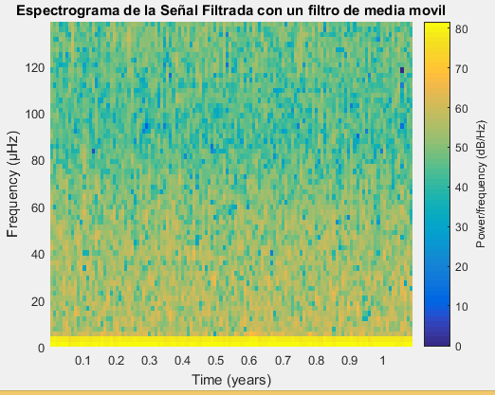

1. **Espectrograma de señal Filtrada con Filtro de Media Móvil con 3 muestras cercanas.**

Por ultimo, se realiza el espectrograma del filtrado procediente del filtro de Gauss.

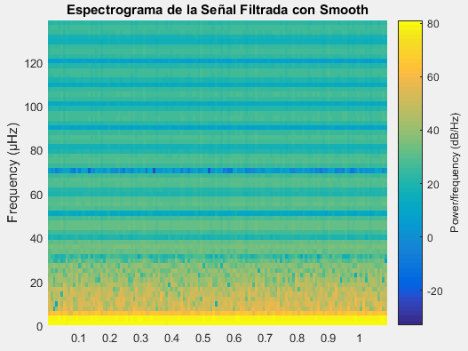

1. **Espectrograma de señal Filtrada con Filtro de Gauss.**

De la figura 12, se puede observar detalles similares a los comentados anteriormente, la diferencia es que en esta último se concentra mucho más la energía de frecuencias por debajo de 15 µHz. En el resto de frecuencias este valor es muy pequeño.

# análisis de at usando la transformada discreta de wavelet

Tomando en cuenta algunos autores, se recomienda el uso de transformada Wavelet Discreta para encontrar tendencias en este tipo de datos [6], en donde se recomienda usar Wavelet madre tipo Db5 y en algunos caso Db8.

La descomposición de igual manera se realiza para cada una de las tres señales filtradas. Los diferentes niveles se muestran a continuación.

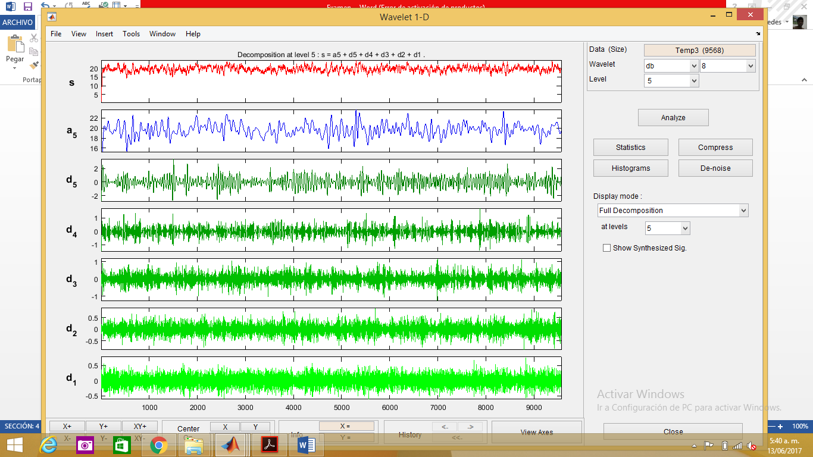

1. **Descomposición a 5 niveles usando DWT con Wavelet Madre Db8- Señal con Ventana de 24 horas.**

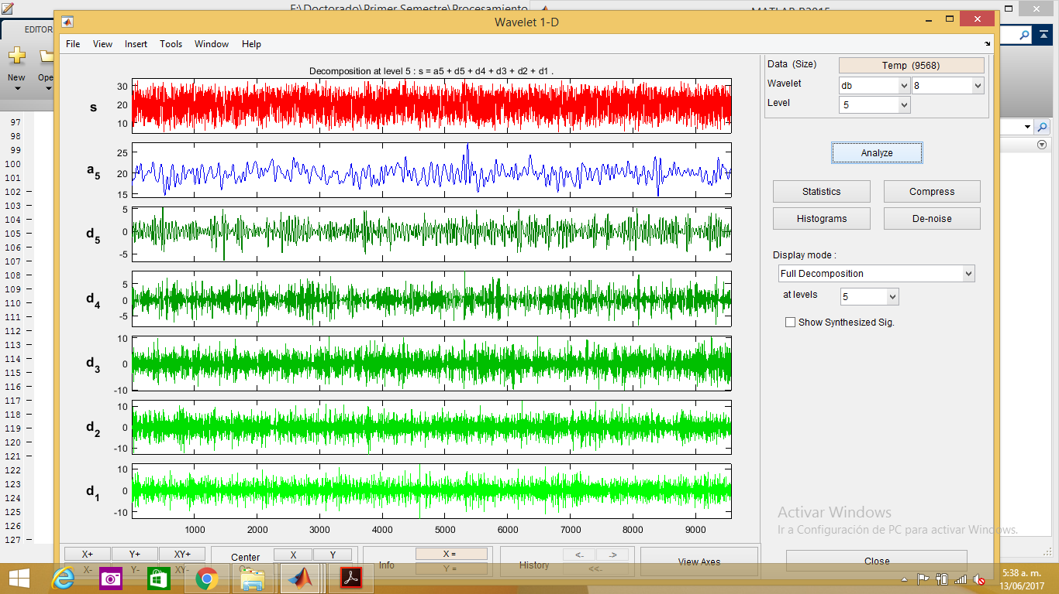

1. **Descomposición a 5 niveles usando DWT con Wavelet Madre Db8- Filtro de Medial Móvil.**

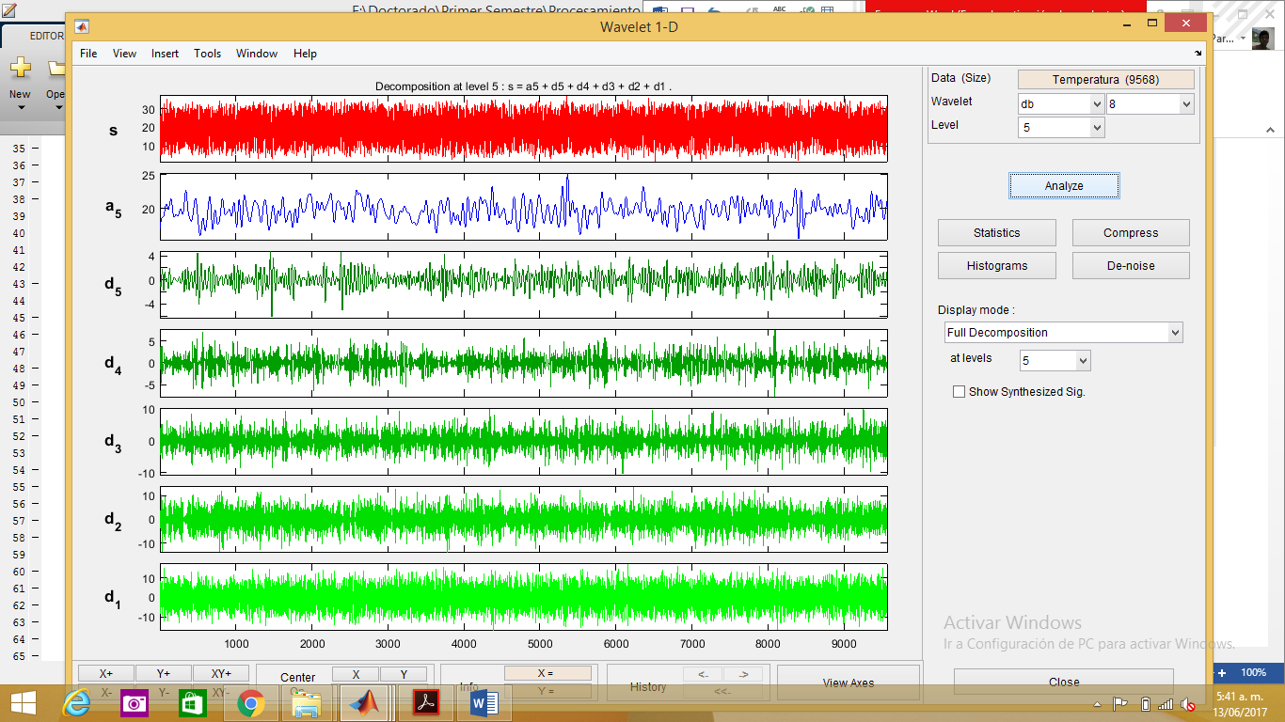

1. **Descomposición a 5 niveles usando DWT con Wavelet Madre Db8- Filtro de Gauss.**

En cada una de las graficas anteriores se pude observar que en los niveles d5 y d4 que corresponden a las frecuencias mas bajas de AT, permite observar un comportamiento asociado posiblemente con la tendencia de los datos. Algunos autores describen este proceso, como un proceso previo donde posteriormente se realiza un analisis tiempo frecuencias a los coeficientes de la DWT y poder sacar conclusiones mas precias sobre la tendencia de esta señal.

# MODELO AUTOREGRESIVO

A través del modelo auto regresivo, se tendría una aproximación en ecuación en diferencia de la señal, que permite estimar el valor de AT conociendo los valores pasados de la misma.

En este proceso se realizan dos estimaciones, la primera corresponde, a la señal filtrada con la ventana de 24 horas, el modelo es el siguiente:

y(k)=0.998*Y(k-1)+1.67*Y(k-2)-1.853*Y(k-3)-0.6019*Y(k-4)+0.8804*Y(k-5)-0.09721*y(k-6)

Donde y(k) es el valor estimado de la variable AT. Al comparar la estimación con el valor real se obtuvo un ajuste tanto solo de 71.56%. Esto permite dar a entender que esta señal no resulta del todo confiable para realizar un modelo tipo AR.

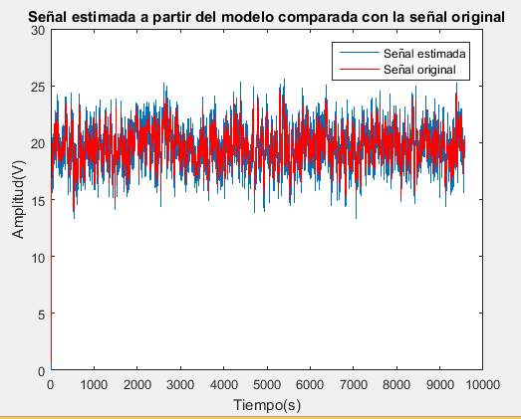

1. **Primer modelo AR**.

Tomando en cuenta la señal proveniente del filtro de Gauss, se obtiene un mejor ajuste, cercano al 99%, la correspondiente estimación viene dada por la expresión:

y(k)=4.924*Y(k-1)-10.51*Y(k-2)+12.45*Y(k-3)-8.643*Y(k-4)+3.334*Y(k-5)-0.5586*y(k-6)

A partir de ella se obtiene la siguiente gráfica, en donde se compara la estimada con el valor real, y entre estas no existe tanta diferencia, lo cual permite decir que el modelo es viable para esta señal.

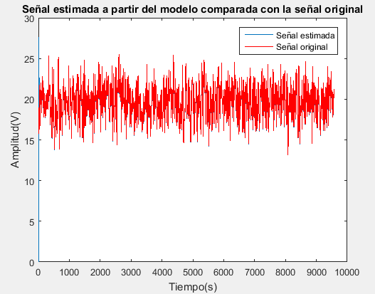

1. **Segundo modelo AR.**

# Discusión

Aunque ya se han venido mencionado varios aspectos importantes en cada etapa, cabe destacar y reflexionar lo siguiente:

* El análisis previo de este tipo de datos pueden ser usados posteriormente en sistemas inteligentes en donde se usen herramientas relacionadas con las redes neuronales artificiales o máquinas de aprendizaje automático en donde permitan predecir valores futuros de la señal de salida PE con un alto desempeño
* En el proceso donde se realiza la exclusión de los datos anómalos, no se conoce los momentos exactos en el cual se realiza esto. Esto podría ocasionar ciertos errores en los análisis planteados durante la ejecución de este trabajo
* Cabe destacar que este tipo de procesamiento de señales, como lo es en general, no tienen una serie de pasos definidos, sino que a medida que se conoce la naturaleza y la respuesta de las señales involucradas, algunas herramientas aportaran y otras no.

##### CONCLUSIONES

La obtención del modelo auto regresivo es de gran utilidad como una herramienta de pronostico que permita adecuar las instalaciones de la planta y poder disminuir el efecto negativo que tiene la variable AT sobre la salida de la planta.

Durante algunos de los documentos citados, se usan cada una de las variables de entrada para estimar la salida. Un trabajo que se puede efectuar sobre este dataset, es un análisis de componentes principales que permitan disminuir las dimensiones de los datos sin perder precisión durante la predicción.

Conocer la tendencia y el análisis tiempo-frecuencia de esta señal es importante dado que permite obtener información concreta de aspecto que puede afectar de manera negativa el proceso de generación de energía en un ciclo combinado.

# Bibliografía

|  |  |
| --- | --- |
| [1] | A. E. d. l. I. E. Unesa, «Unesa,» [En línea]. Available: http://www.unesa.es/sector-electrico/funcionamiento-de-las-centrales-el%C3%A9ctricas/1343-central-ciclo-combinado. [Último acceso: 12 06 2017]. |
| [2] | P. Tüfekci, «Prediction of full load electrical power output of a base load operated combined cycle power plant using machine learning methods,» *Electrical Power and Energy Systems,* nº 60, pp. 126-140, 2014. |
| [3] | S. H. S. H. H. Erdem, «Case study: Effect of ambient temperature on the electricity production and fuel consumption of a simple cycle gas turbine in Turkey,» *Applied Thermal Engineering,* vol. 26, pp. 320-326, 2006. |
| [4] | D. W. K. T. S. K. J. J. Lee, «Development of a gas turbine performance analysis program and its application,» *Energy,* vol. 36, pp. 5274-5285, 2011. |
| [5] | P. T. S. HeysemKaya, «Local and GlobalLearning Methods for Predicting Power of a Combined Gas & Steam,» de *International Conference on Emerging Trends in Computer and Electronics Engineering*, Dubai, 2012. |
| [6] | L. F. H. M. A. P. Walter Legnani, «APLICACIONES DE LA TRANSFORMADA WAVELET A SERIES DE DATOS NO EQUIESPACIADOS PROVENIENTES DE RADIOSONDEO,» Buenos Aires, Argentina. |